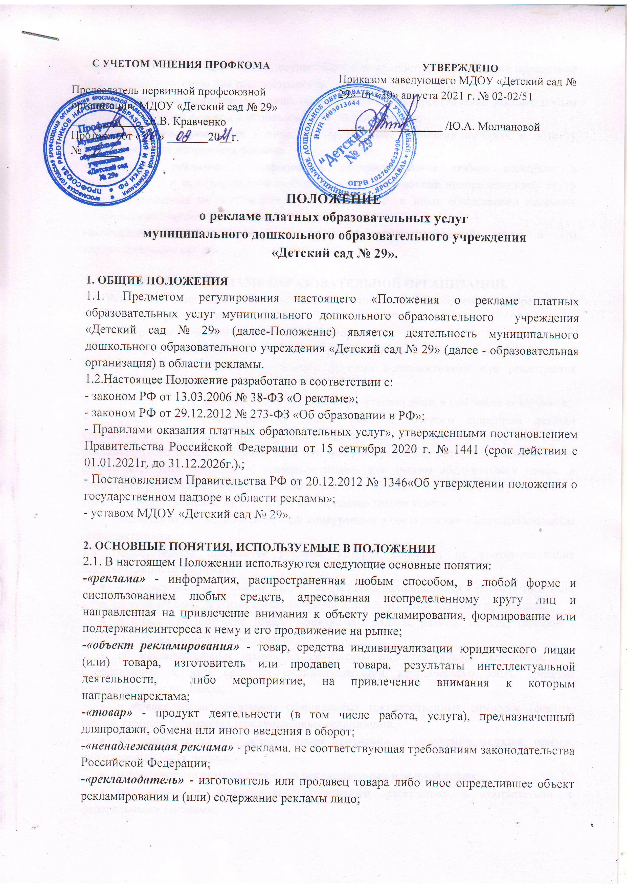

-«рекламопроизводитель» - лицо, осуществляющее полностью или частично приведение информации в готовую для распространения в виде рекламы форму;
-«рекламораспространитель» - лицо, осуществляющее распространение рекламылюбым способом, в любой форме и с использованием любых средств;
- «потребители рекламы» - лица, на привлечение внимания которых к объекту рекламирования направлена реклама;
-«социальная реклама» - информация, распространённая любым способом, в любойформе и с использованием любых средств, адресованная неопределенному кругу лиц инаправленная на достижение благотворительных и иных общественно полезных целей, атакже обеспечение интересов государства;
-«антимонопольный орган» - федеральный антимонопольный орган и его территориальные органы.

3. ТРЕБОВАНИЯ К РЕКЛАМЕ ОБРАЗОВАТЕЛЬНОЙ ОРГАНИЗАЦИИ.
3.1. Реклама должна быть добросовестной и достоверной. Недобросовестная реклама и недостоверная реклама не допускаются.
3.2. Недобросовестной признается реклама, которая:
- содержит некорректные сравнения рекламируемого товара с находящимися в обороте товарами, которые произведены другими изготовителями или реализуются другими продавцами;
- порочит честь, достоинство или деловую репутацию лица, в том числе конкурента;
- представляет собой рекламу товара, реклама которого запрещена данным способом, в данное время или в данном месте, если она осуществляется под видом рекламыдругого товара, товарный знак или знак обслуживания которого тождествен или сходен достепени смешения с товарным знаком или знаком обслуживания товара, в отношении рекламы которого установлены соответствующие требования и ограничения, а также подвидом рекламы изготовителя или продавца такого товара;
- является актом недобросовестной конкуренции в соответствии с антимонопольным законодательством.
3.3. Недостоверной признается реклама, которая содержит не соответствующие действительности сведения:
- о преимуществах рекламируемого товара перед находящимися в обороте товарами, которые произведены другими изготовителями или реализуются другими продавцами;
- о стоимости или цене товара, порядке его оплаты, размере скидок, тарифов и других условиях приобретения товара;
- об исключительных правах на результаты интеллектуальной деятельности и приравненные к ним средства индивидуализации юридического лица, средства индивидуализации товара;
- о правах на использование официальных государственных символов (флагов, гербов, гимнов) и символов международных организаций;
- об официальном или общественном признании, о получении медалей, призов, дипломов или иных наград;
- о фактическом размере спроса на рекламируемый или иной товар;
- об источнике информации, подлежащей раскрытию в соответствии с федеральными законами;
- о месте, в котором до заключения договора об оказании услуг заинтересованные лица могут ознакомиться с информацией, которая должна быть предоставлена таким лицам в соответствии с федеральными законами или иными нормативными правовыми актами Российской Федерации;
3.4. Реклама не должна:
- побуждать к совершению противоправных действий;
- призывать к насилию и жестокости;
- иметь сходство с дорожными знаками или иным образом угрожать безопасности движения автомобильного, железнодорожного, водного, воздушного транспорта;
- формировать негативное отношение к лицам, не пользующимся рекламируемыми товарами, или осуждать таких лиц;
- содержать информацию порнографического характера.
3.5. В рекламе не допускаются:
- использование иностранных слов и выражений, которые могут привести к искажению смысла информации;
- указание на то, что объект рекламирования одобряется органами государственной власти или органами местного самоуправления либо их должностными лицами;
- демонстрация процессов курения и потребления алкогольной продукции;
3.6. В рекламе не допускается использование бранных слов, непристойных иоскорбительных образов, сравнений и выражений, в том числе в отношении пола, расы,
национальности, профессии, социальной категории, возраста, языка человека и гражданина, официальных государственных символов (флагов, гербов, гимнов), религиозных символов, объектов культурного наследия (памятников истории и культуры) народов Российской Федерации, а также объектов культурного наследия, включенных в Список всемирного наследия.
3.7. Не допускается реклама, в которой отсутствует часть существенной информации о рекламируемом товаре, об условиях его приобретения или использования, если приэтом искажается смысл информации и вводятся в заблуждение потребители рекламы.
3.8. В рекламе товаров и иных объектов рекламирования стоимостные показатели
должны быть указаны в рублях, а в случае необходимости дополнительно могут быть указаны в иностранной валюте.
3.9. В рекламе товаров, в отношении которых в установленном порядке утверждены правила использования, хранения или транспортировки либо регламенты применения,не должны содержаться сведения, не соответствующие таким правилам или регламентам.
3.10. Не допускаются использование в радио-, теле-, видео-, аудио- и кинопродукции или в другой продукции распространение скрытой рекламы, то есть рекламы, котораяоказывает не осознаваемое потребителями рекламы воздействие на их сознание, в томчисле такое воздействие путем использования специальных видеовставок (двойной звукозаписи) и иными способами.
3.11. Не допускается размещение рекламы в учебниках, учебных пособиях, другой
учебной литературе, предназначенных для обучения детей по основным образовательным программам дошкольного образования, в тетрадях.
3.12. Не допускается размещение рекламы информационной продукции, подлежащей классификации в соответствии с требованиями Федерального закона от 29.12.2010№ 436-ФЗ «О защите детей от информации, причиняющей вред их здоровью иразвитию», без указания категории данной информационной продукции.
3.13. Не допускается распространение рекламы, содержащей информацию, запрещенную для распространения среди детей в соответствии с Федеральным законом от 29.12.2010 № 436-ФЗ «О защите детей от информации, причиняющей вред их здоровью и развитию», в предназначенных для детей образовательных организациях, детскихмедицинских, санаторно-курортных, физкультурно-спортивных организациях, организациях культуры, организациях отдыха и оздоровления детей или на расстоянии менее чемсто метров от границ территорий указанных организаций.
3.14. При производстве, размещении и распространении рекламы соблюдаются требования законодательства Российской Федерации, в том числе требования гражданского законодательства, законодательства о государственном языке Российской Федерации.

4. СОЦИАЛЬНАЯ РЕКЛАМА
4.1. Образовательная организация может выступать рекламодателем социальной рекламы.
4.2. Образовательная организация осуществляет размещение заказов на производство и распространение социальной рекламы в соответствии с законодательством Российской Федерации.
4.3. В социальной рекламе не допускается упоминание об конкретных марках (моделях, артикулах) товаров, товарных знаках, знаках обслуживания и об иных средствах ихиндивидуализации, о физических лицах и юридических лицах, за исключением случаев,предусмотренных пунктом 4.4. настоящего раздела.
4.4. В социальной рекламе допускается упоминание об образовательной организации в случаях, если содержание этой рекламы непосредственно связано с информацией о деятельности детского сада, направленной на достижение благотворительных или иных общественно полезных целей.

5. ОТВЕТСТВЕННОСТЬ
5.1.Ответсвенность за рекламу образовательной организации и оказываемых им дополнительных образовательных услуг несёт руководитель данной организации.
5.2. Размещение рекламы образовательной организации и(или) оказываемых им платных образовательных услуг осуществляется только по разрешению руководителя образовательной организации.
5.3. По приказу руководителя назначается уполномоченное лицо в сфере рекламы образовательной организации и оказываемых им дополнительных образовательных услуг (далее Уполномоченное лицо), которое:
- может самостоятельно выполнять отдельные функции рекламопроизводителя;
- готовит предложения для руководителя образовательной организации по объектам рекламирования;
- обеспечивает взаимодействие с другими рекламопроизводителями и рекламораспространителями;
- обеспечивает соответствие рекламы образовательной организации и оказываемых им дополнительных образовательных услуг требованиям законодательства Российской Федерации о рекламе;
- обеспечивает регулярное проведение анализа эффективности рекламы;
- готовит и вносит предложения руководителю данной организации по повышению эффективности рекламы, а также по внедрению новых форм, способов, технологий рекламы для продвижения платных образовательных услуг, оказываемых образовательной организацией;
- выполняет поручения руководителя, связанные с рекламой образовательной организации и оказываемых им дополнительных образовательных услуг.
5.4. Руководитель и Уполномоченное лицо образовательной организации несут ответственность за производство, размещение и распространение рекламы и оказываемых им дополнительных образовательных услуг, а так же за выполнение настоящего Положения в соответствии с действующим законодательством.

6. ПРЕДСТАВЛЕНИЕ ИНФОРМАЦИИ О РЕКЛАМЕ В АНТИМОНОПОЛЬНЫЙ ОРГАН
6.1. Образовательная организация представляет в антимонопольный орган (его должностным лицам) по его мотивированному требованию в установленный срок необходимые документы, материалы, объяснения, информацию в письменной и (или) устной форме (в том числе информацию, составляющую коммерческую, служебную и иную охраняемую законом тайну), включая служебную переписку в электронном виде, а так же обеспечивает уполномоченным должностным лицам антимонопольного органа доступ к такой информации.
6.2. Ответственность за выполнение пункта 6.1. настоящего раздела несёт руководитель образовательной организации в соответствии с действующим законодательством.

